Лабораторная работа №8

Поиск файлов. Перенаправление ввода-вывода. Просмотр запущенных процессов

Бунин Арсений Викторович

Содержание

# 1 Цель работы

Ознакомление с инструментами поиска файлов и фильтрации текстовых данных. Приобретение практических навыков: по управлению процессами (и заданиями), по проверке использования диска и обслуживанию файловых систем.

# 2 Задание

* Выполнить задания по перенаправлению потоков и записи в файл
* Выполнить задания по управлению задачами и их открытию в фоновом режиме

# 3 Теоретическое введение

В системе по умолчанию открыто три специальных потока: – stdin — стандартный поток ввода (по умолчанию: клавиатура), файловый дескриптор 0; – stdout — стандартный поток вывода (по умолчанию: консоль), файловый дескриптор 1; – stderr — стандартный поток вывод сообщений об ошибках (по умолчанию: консоль), файловый дескриптор 2. Большинство используемых в консоли команд и программ записывают результаты своей работы в стандартный поток вывода stdout. Например, команда ls выводит в стандартный поток вывода (консоль) список файлов в текущей директории. Потоки вывода и ввода можно перенаправлять на другие файлы или устройства. Проще всего это делается с помощью символов >, >>, <, <<

Конвейер (pipe) служит для объединения простых команд или утилит в цепочки, в которых результат работы предыдущей команды передаётся последующей.

Команда find используется для поиска и отображения на экран имён файлов, соответствующих заданной строке символов.

Найти в текстовом файле указанную строку символов позволяет команда grep

Команда df показывает размер каждого смонтированного раздела диска

Любую выполняющуюся в консоли команду или внешнюю программу можно запустить в фоновом режиме. Для этого следует в конце имени команды указать знак амперсанда &.

Любой команде, выполняемой в системе, присваивается идентификатор процесса (process ID). Получить информацию о процессе и управлять им, пользуясь идентификатором процесса, можно из любого окна командного интерпретатора.

Команда ps используется для получения информации о процессах

# 4 Выполнение лабораторной работы

Запись списка файлов с расширением .conf в файл conf.txt (рис. 1).

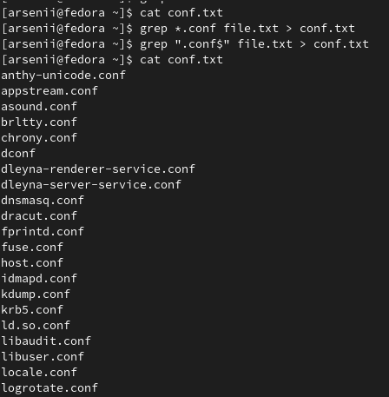

Figure 1: Запись списка файлов с расширением .conf

Нахождение файлов, начинающихся с conf в домашней папке двумя способами

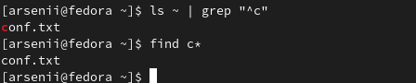

Figure 2: Нахождение файлов, начинающихся с conf

Список файлов каталога /etc начинающихся на h в постраничном режиме и команда для его вывода (рис. 3)(рис. 4).

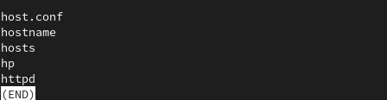

Figure 3: Список файлов каталога /etc начинающихся на h в постраничном режиме

Figure 4: Проверка целостности файловой системы

Figure 4: Проверка целостности файловой системы

Нахождение файлов, начинающихся на log в домашней папке и запись их в файл(рис. 5)(рис. 6)

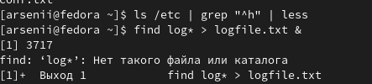

Figure 5: Нахождение файлов, начинающихся на log

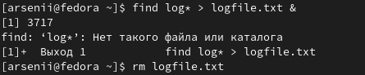

Figure 6: Удаление файла с названиями файлов, начинающимися на log

Открытие gedit в фоновом режиме и получение PID процесса тремя разными способами(рис. 7)

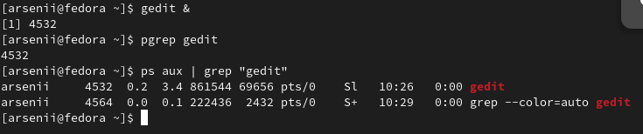

Figure 7: Открытие gedit в фоновом режиме и получение PID процесса

Завершаем процесс gedit(рис. 8)

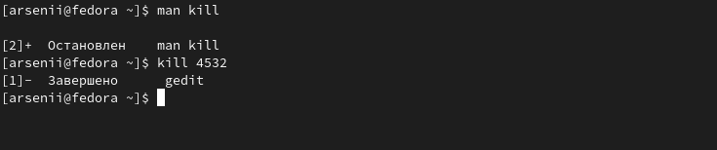

Figure 8: Завершаем процесс gedit

Получаем информацию о командах du и df и выполняем их (рис. 9)

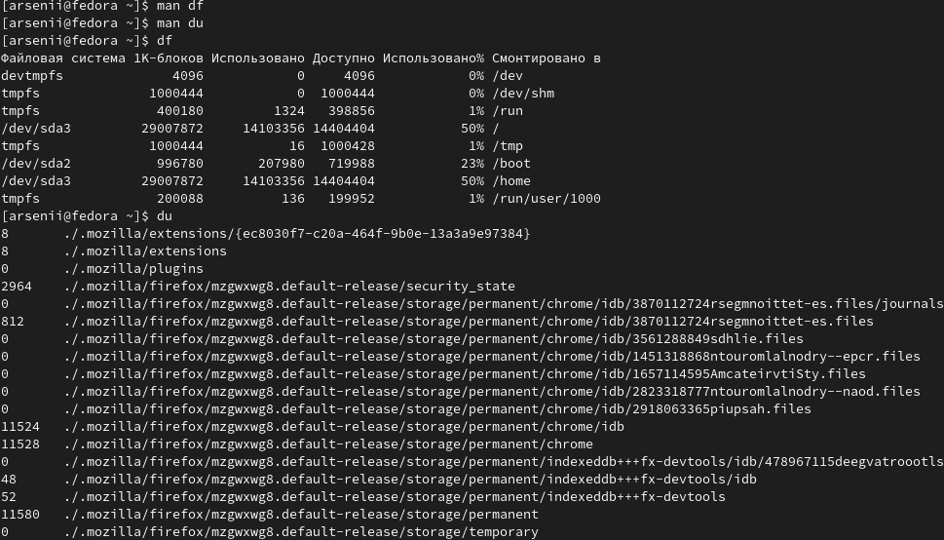

Figure 9: команды du и df

Вывод списка директорий в домашней папке и команда для этого

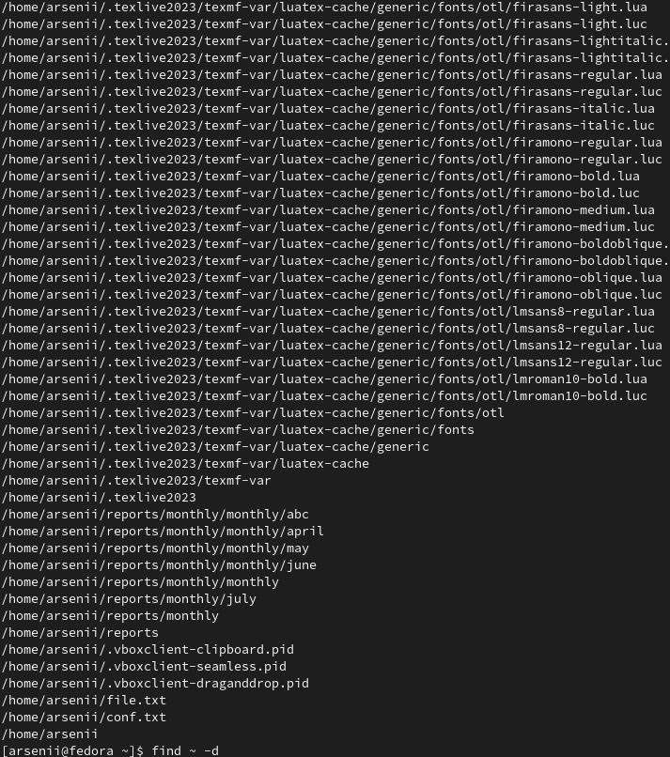

Figure 10: Вывод списка директорий в домашней папке

# 5 Выводы

Научились работать с потоками данных и процессами в Linux.

# Список литературы